**Universidade Europeia**

**IADE**

QuickWork

**U’c: Projeto de Desenvolvimento Móvel**

**Professor: Pedro Rosa**

**Turma 1**

<https://github.com/fransantos1/QUICKWORK>

Francisco Santos - 20211206

Gonçalo Santos - 50037145

Gustavo Farinha - 20211115 

|  | **BD** | **API** | **APP** | **DOCS** |
| --- | --- | --- | --- | --- |
| **Francisco** | **85%** | **85%** | **75%** | **65%** |
| **Gustavo** | **15%** | **15%** | **25%** | **20%** |
| **Gonçalo** | **0%** | **0%** | **0%** | **15%** |

**Descrição da aplicação**

**QuickWork** será uma aplicação que disponibilizará assistência em tarefas domésticas a pessoas que não têm capacidade de as fazer, isso porque poderão não ter capacidades financeiras para comprar ferramentas profissionais só para um único trabalho, ou poderão não ter capacidades físicas para as fazer(por exemplo, se a pessoa tivesse um braço partido). Assim, através da aplicação, as pessoas nessas situações poderiam pedir ajuda a alguém com os meios necessários para ajudar.

**Objetivo da App**

Esta aplicação tem como objetivo ajudar pessoas incapacitadas dando-lhes um meio digital de pedir ajuda em forma de mão de obra, fornecendo também uma forma de ganhar dinheiro de forma fácil para quem decide ajudar.

**Público-Alvo**

Como já foi antes referido, o público-alvo desta aplicação seria quem estivesse em desvantagem física, ou com pouca capacidade financeira. Por consequência também serviria como um meio para jovens adultos (18 a 25 anos), sem disponibilidade para um “full time job”, de ganharem dinheiro com tarefas simples nos seus tempos livres.

**Aplicações Semelhantes**

A aplicação com que QuickWork se relaciona melhor é Fiverr, diferindo no aspecto de que seria o cliente a expor o anúncio em vez do vendedor, e em que no caso de na QuickWork o serviço é presencial em vez de por encomenda online.

Outros exemplos de aplicações aproximadas são:

**Gigwalk** - que, como a QuickWork, tem o objetivo de fazer os utilizadores ganhar dinheiro com tarefas simples, mas é mais direcionada a empresas como fornecedor fornecedoras de tais tarefas.

**TaskRabbit** - é semelhante a QuickWork no aspecto de que qualquer pessoa pode pedir ajuda ou ser quem ajuda, mas tem um login diferente para trabalhador e cliente, enquanto que na nossa aplicação procuramos ter apenas um login para ambas as funções.

**Olx** - que embora tenha o login junto para a vendedores e clientes, está apenas focada em compra e venda de objetos.

**Utilização do nosso objeto “Core” na aplicação:**

O objeto core da nossa aplicação seria a utilização do mapa, que seria onde o utilizador poderá visualizar todos os trabalhos disponíveis e escolher qual pretende fazer, ou onde poderá também publicar um trabalho.

**Guiões**

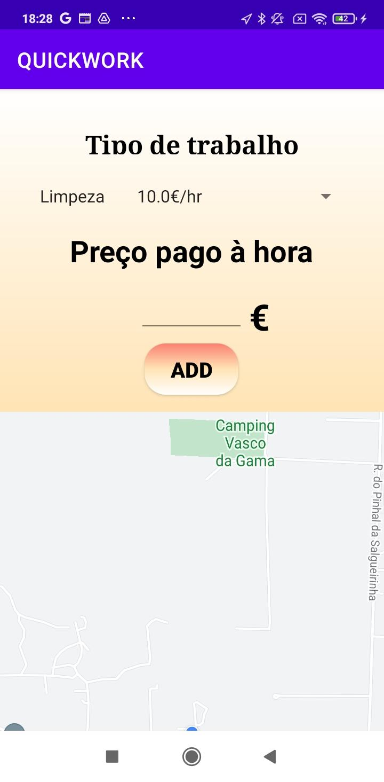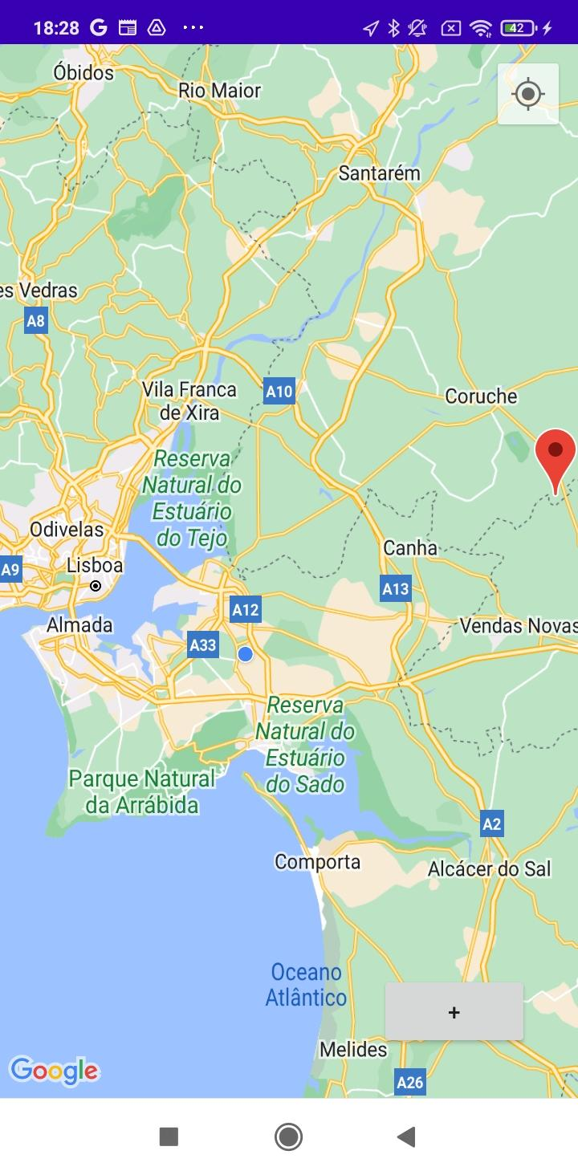

**Criar tarefa:**

Quando se abre a aplicação, a primeira janela será o mapa, aí o utilizador, em baixo terá um botão com um sinal de ‘+’ :

Ao clicar nesse botão é lhe apresentado a página seguinte onde terá que meter:

☆ Tipo de trabalho

☆ Quanto é que pretende pagar à hora

☆ Localização do trabalho

A seguir de inserir esses dados o utilizador carrega no botão “ADD” e o trabalho é criado.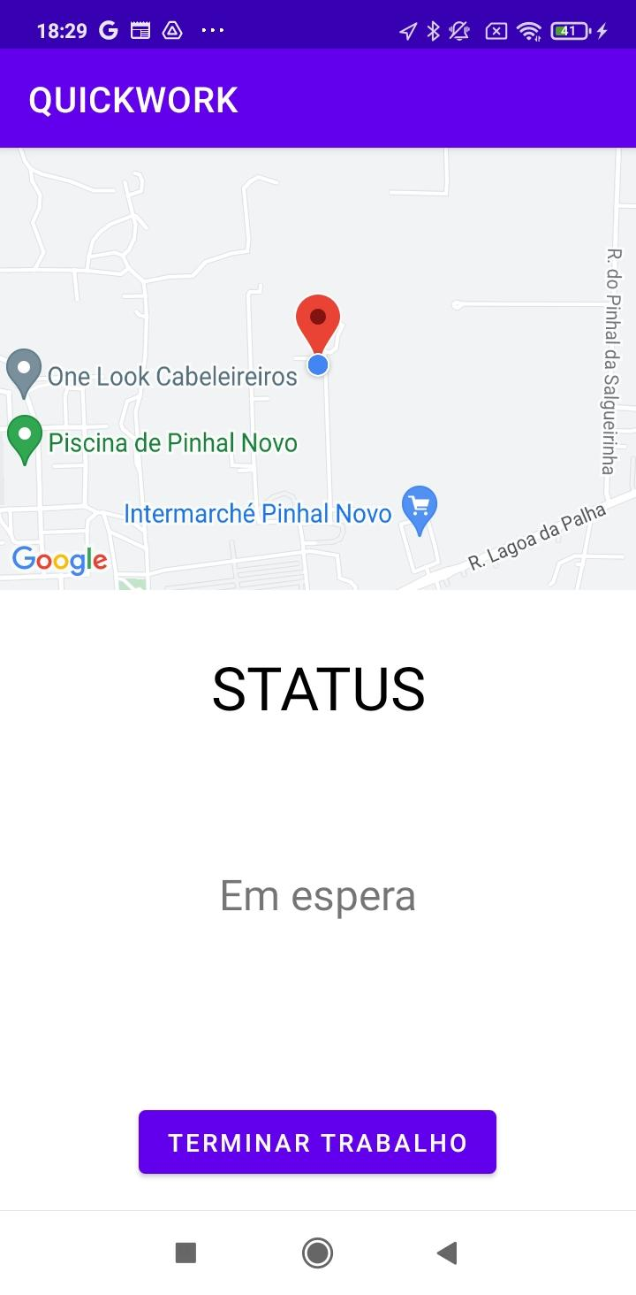

Depois, nesta janela o utilizador poderá cancelar o trabalho e será levado de volta para o mapa com os trabalhos.

**Escolher tarefa:**

No mapa aparecerão as tarefas disponíveis que o utilizador pode escolher fazer: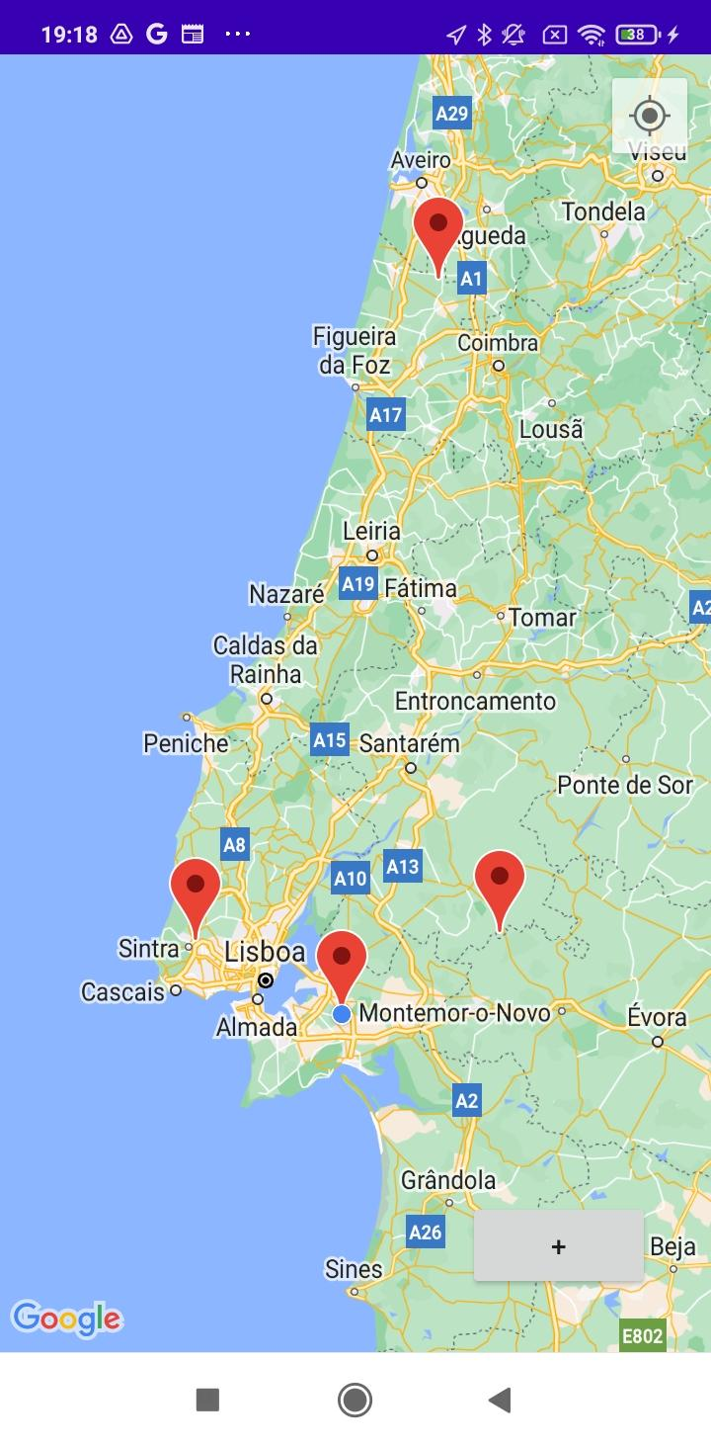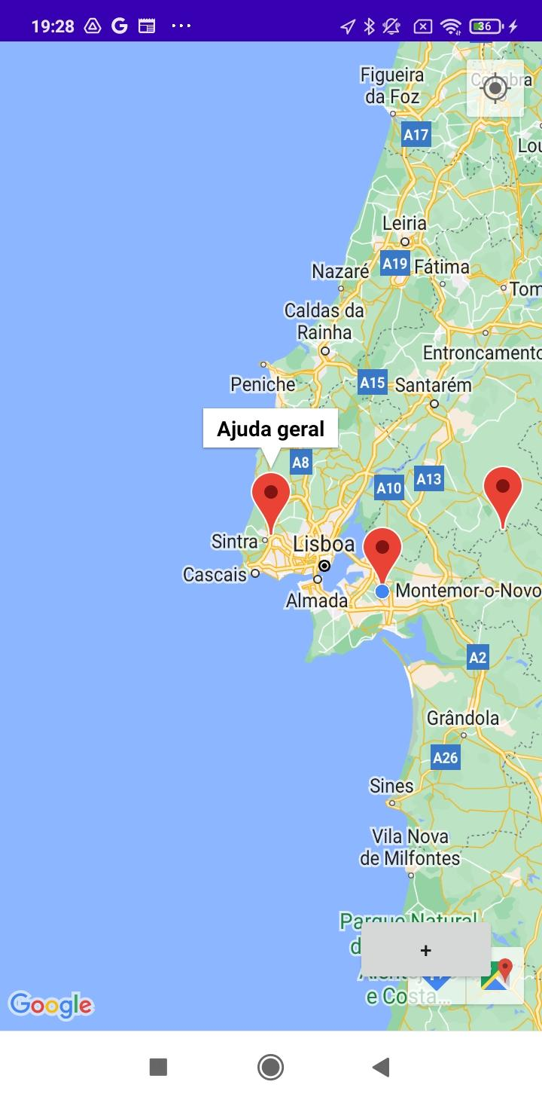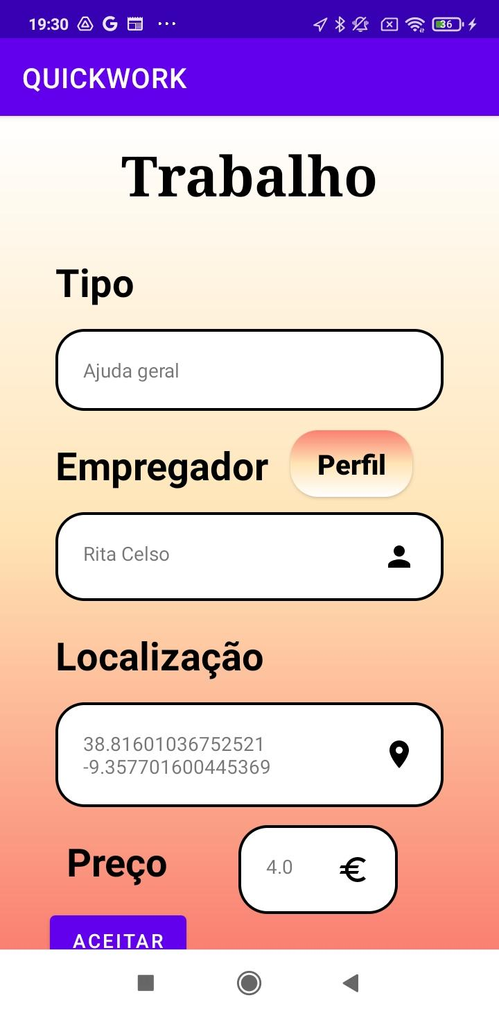

Quando escolher a tarefa, basta clicar no pin que está no mapa para ver qual o tipo de trabalho. Aí também terá acesso ao rating e comentários desse cliente.

E para aceitar a tarefa é só carregar no “aceitar” e será levado para esta janela: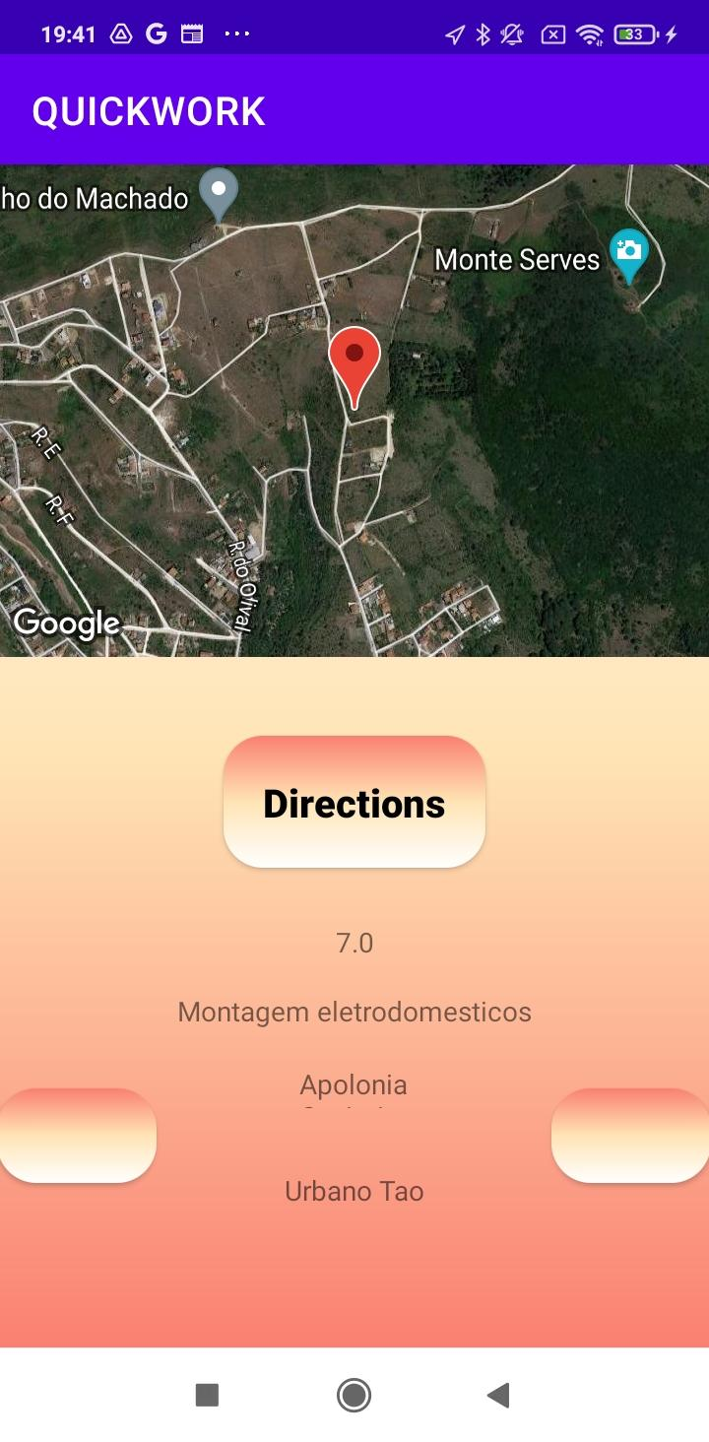

Ao chegar a esta janela significa que o utilizador aceitou o trabalho. Aqui poderá carregar em “Directions”, onde será levado para o google maps que lhe dirá o caminho até ao local do trabalho.

**Após completar a tarefa:**

Quando o cliente fecha a tarefa, pode deixar a sua classificação ou comentários em relação ao trabalho e o trabalhador poderá fazer a mesma coisa respetivamente ao cliente. O rating será uma classificação de 0 a 5.

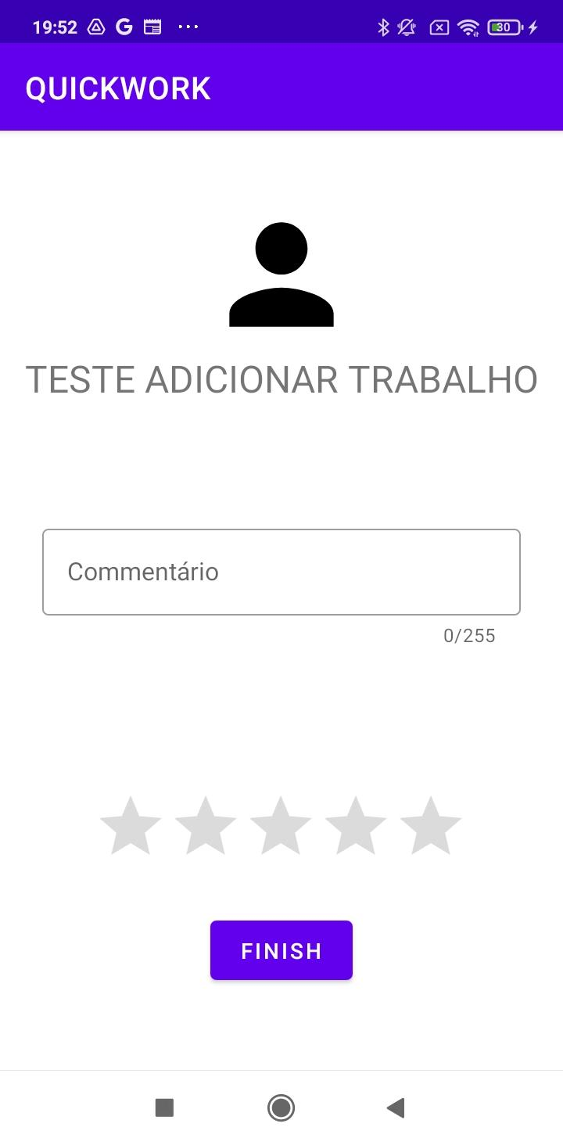

**Base de dados**

**Diagrama**

<https://github.com/fransantos1/QUICKWORK/blob/main/Documentos/database/DBdiagram.png>

**Dicionário de Dados**

<https://github.com/fransantos1/QUICKWORK/blob/main/Documentos/database/dicionario.pdf>

**API**

**Diagrama**

<https://github.com/fransantos1/QUICKWORK/blob/main/Documentos/api/class%20diagram.png>

**REST**

<https://github.com/fransantos1/QUICKWORK/blob/main/Documentos/api/QUICKWORK_REST.pdf>

**Enquadramento de outras Unidades Curriculares**

**Bases de Dados** - Para armazenar dados, relativos às informações de cada utilizador, tipos de trabalho, entre outros. Para este projeto é utilizado o Postgres.

**Programação móvel** - Criação da aplicação para android, utilizando android studio

**Programação orientada a objetos** - Utilização da linguagem Java para a criação da api utilizando SpringBoot.

**Competências Comunicacionais** - Criação e preparação da Apresentação da nossa Aplicação

**Tecnologias a utilizar**

amiguinha

Utilização de computadores com os seguintes programas:

* Android Studio - criação da app em java
* VSCode - programação do api, e criação dos ficheiros SQL
* pgAdmin 4 - interface da base de dados
* GitHub - guardar os ficheiros do projeto
* ClickUp - organização da divisão de tarefa
* StarUML - criação de diagramas
* Telemóvel com android - testar a app

**Planeamento e calendarização**

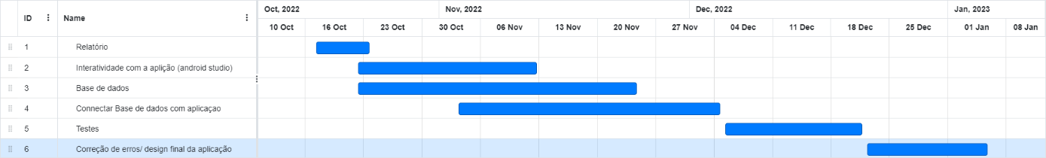

Francisco

week 1- base de dados

week 2- android studio, conectar base de dados com app

week 3- android studio, base de dados

week 4- conectar base de dados, base de dados

week 5- conectar base de dados

week 6- testes

week 7- testes

week 8-

week 9- Correção de erros

week 10- finalizar o design da app

week 11- finalizar o design da app

Gonçalo

week 1- android studio

week 2- base de dados, conectar base de dados com app

week 3- android, conectar base de dados com app

week 4- conectar base de dados, base de dados

week 5- conectar base de dados

week 6- testes

week 7- testes

week 8- testes

week 9- Correção de erros

week 10- finalizar o design da app

week 11- finalizar o design da app

Gustavo

week 1- android studio

week 2- base de dados, conectar base de dados com app

week 3- android, base de dados

week 4- conectar base de dados, base de dados

week 5- conectar base de dados

week 6-testes

week 7-testes

week 8-testes

week 9- Correção de erros

week 10- finalizar o design da app

week 11- finalizar o design da app

**Bibliografia:**

<https://logicaldollar.com/odd-jobs-app/>

<https://www.google.pt/maps>

<https://www.fiverr.com/>

[www.taskrabbit.pt](http://www.taskrabbit.pt)

<https://staruml.io/>

<https://github.com/>

<https://code.visualstudio.com/>

[clickup.com/](https://clickup.com/)

<https://www.postgresql.org/>

<https://www.olx.pt/>